**SVEUČILIŠTE U ZAGREBU**

**FAKULTET ORGANIZACIJE I INFORMATIKE**

**VARAŽDIN**

Marin Barišić

Andrej Kasić

Ivan Miličević

Marko Plaftarić

Tomislav Stanić

**REZERVACIJA SPORTSKIH TERENA**

**PROJEKT IZ KOLEGIJA**

**PROGRAMSKO INŽENJERSTVO**

**-projektna dokumentacjia-**

**Varaždin, 2014.**

**SVEUČILIŠTE U ZAGREBU**

**FAKULTET ORGANIZACIJE I INFORMATIKE**

**VARAŽDIN**

Marin Barišić, izvanredni student, 0246036342

Andrej Kasić, izvanredni student, 0246034556

Ivan Miličević, izvanredni student, 0246031778

Marko Plaftarić, izvanredni student, 0246037815

Tomislav Stanić, izvanredni student, 0246034652

**REZERVACIJA SPORTSKIH TERENA**

**PRJEKT IZ KOLEGIJA:**

**PROGRAMSKO INŽENJERSTVO**

**-**projektna dokumentacija**-**

**Nositelj kolegija:**

Prof. dr. sc. Vjeran Strahonja

**Varaždin, 2014.**

Sadržaj

Uvod 4

Misija i vizija 4

Ciljevi 4

1. Korisnički zahtjevi 5

2. Dijagram slučaja korištenja 6

2.1. Popis slučajeva korištenja 7

2.2. Opis slučajeva korištenja 7

3. Dijagrami slijeda 8

3.1. Prijava u sustav 9

3.2. Unos podataka 10

3.3. Statistika 11

3.4. Izvještaj 13

4. Dijagrami aktivnosti 14

# Uvod

U projektnoj dokumentacji navest ćemo korisničke zahtjeve, iznijeti informacije o projektnom timu koji je sudjelovao u stvaranju ovog projekta, navesti vrijeme potrebno za izradu pojedinog dijela projekta, navesti budžet potreban za stvaranje projekta i u konačnici prikazati ponudu za kupca ove aplikacije.

Za projekt iz kolegija „Programsko inženjerstvo“ odabrali smo izradu aplikacije za rezervaciju sportskih terena. Smatramo kako bi jedna ovakva aplikacija mogla pomoći i olakšati posao vlasnicima koji iznajmljuju sportske terene. Aplikacija će omogućiti lakši pregled popunjenosti terena, kako vlasniku, tako i krajnjim korisnicima terena. Također planiramo uvesti funkcionalnost koja bi vlasniku prikazivala statističke podatke iskorištenosti terena kako bi se cijene mogle korigirati prema tome.

U izradi projekta sudjeluje tim koji se sastoji od pet studenata. Samu izradu projekta možemo podijeliti u faze:

* Planiranje projekta
* Modeliranje projekta
* Realizacija projekta

Osim izrade same aplikacije i baze podataka za nju, zadatak članova tima je i modeliranje problemske domene prikazom UML dijagramima, koja se nalazi u tehničkoj domeni aplikacije

## Misija i vizija

Naša misija je da izradom ovog projekta čim više naučimo i izradimo aplikaciju koja će biti potpuno funkcionalna, i naravno aplikacija koja će uz sve funkcionalnosti, biti i oku ugodna.

Naša vizija je kroz stečeno znanje proširiti svoje horizonte kao i osobni razvoj.

## Ciljevi

Naš cilj prije svega uspješno izrađen projekt. Također smatramo kako je bitno da se kroz izrađen projekt naučimo raditi kao tim i biti odgovorni prema izradi projekta i našim kolegama.

# Korisnički zahtjevi

Smatramo kako su korisnički zahtjevi baza za izradu naše aplikacije, jer samu aplikaciju radimo zbog korisnika. Tako smo za izradu naše aplikacije razgovarali s vlasnicom sportskih terena i dobili uvid u poteškoće i zahtjeve koje ima.

Korisnici je potrebna pouzdana aplikacija s kojom može lagano voditi evidenciju i rezervirati svoje terene. Isto tako izrazila je želju za mogućnošću izvlačenja statističkih podataka o iskorištenosti terena i broju rezervacija.

Prema tome smo oformili korisničke zahtjeve, a to su:

• Unos, čitanje, ažuriranje i brisanje podataka o vrsti terena ovisno o sportu, radno vrijeme terena, osnovne informacije, broj raspoloživih terena

• Unos, čitanje, ažuriranje i brisanje podataka o rezervacijama i korisnicima koji izvršavaju rezervacije

• Statistički podaci o iskorištenosti terena i broju rezervacija po danima, mjesecima i godinama

• Kreirati izvještaje o pojedinim terenima

**1.1 Funkcionalnosti aplikacije**

Naša desktop aplikacija će imati sljedeće funkcionalnosti:

* Prijavu administratora
* Unos, čitanje, izmjena i brisanje podataka o terenu
* Unos, čitanje, izmjena i brisanje podataka o rezervacijama
* Izvještaj korištenja terena po članu/ekipi
* Izvještaj o ukupnom korištenju terena kroz vremenski period

# Dijagram slučaja korištenja

Pomoću dijagrama slučajeva korištenja pokušat ćemo pobliže opisati komunikaciju korisnika sa sustavom. Primarni je cilj pritom pokazati što se događa. Osnovni koncepti ovog UML dijagrama slučajeva korištenja su Actor (Učesnik), Relations (Veze) i sam slučaj korištenja koji se prikazuje elipsom.

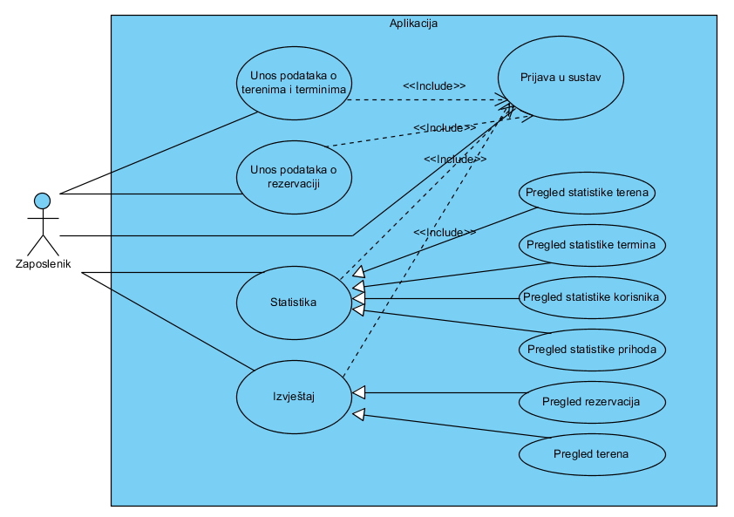

Slika . Dijagram slučajeva korištenja

## Popis slučajeva korištenja

U dijagramu naveden je jedan od mogućih slučajeva korištenja koji se mogu odvijati u našoj aplikaciji, a to su:

* Prijava u sustav
* Unos podataka o terenima i terminima
* Unos podataka o rezervaciji
* Statistike
* Izvještaj

## Opis slučajeva korištenja

Nakon pokretanja aplikacije korisnika se traži de se prijavi u sustav. Ukoliko je autentifikacija uspješna otvara se forma glavnog izbornika. Da bi sve mogućnosti bile dostupne, korisnik mora unositi podatke određenim redom. Prvo se izvodi unos podataka o terenima kojima korisnik raspolaže a zatim i terminima. Nakon toga dozvoljava se unos podataka o rezervaciji pod koje spada odabir predhodno unesenih terena i termina, kao i unos podataka o osobama koje vrše rezervaciju. Pod opcijom za izvještaj nalazi se lista svih unesenih rezervacija, a odabirom na pojedino rezervaciju nudi nam se opcija ažiriranja ili brisanja sadržaja. Statiska je korisna opcija aplikacije koja dolazi do izražaja kada je unesen veći broj rezervacija. Pod tom opcijom moguće je dobiti informacije npr. o : najtraženijim terminima, ukupnom prihodu, osobi koja najčešće vrši rezervacije itd.

# Dijagrami slijeda

U nastavku rada ćemo pokazati nekoliko dijagrama slijeda koji u općenitom smislu pokazuju kako pojedini objekt za vrijeme svog „života“ komunicira s ostalim objektima koristeći slijed poruka koje razmjenjuju kako bi postigle neke ciljeve.  
Napomenimo kako postoje dvije dimenzije:

* **Vertikalna** koja prikazuje vremensku skalu, poredak odaslanih i poredak primljenih poruka između instanci
* **Horizontalna** koja prikazuje instance objekata koji sudjeluju u interakciji.

Izdvojili smo nekoliko dijagrama slijeda iz naših korisničkih slučajeva te ih prezentirali u nastavku rada. Kako su dijagrami slijeda o unosu podataka gotovo isti a koriste se u nekoliko funkcija, nismo ih sve izdvajali, nego smo opisali samo one koji se međusobno razlikuju te je na njima detaljno prikazana razmjena poruka odnosno komunikacija između zaposlenika, aplikacije i pojedinog modula ukoliko postoji komunikacija i s istim.

## Prijava u sustav

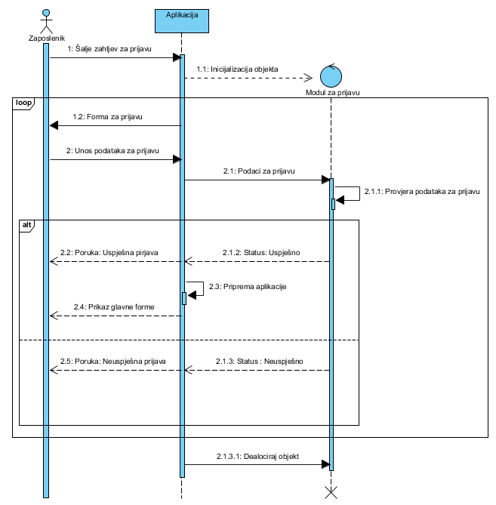

Slika . Dijagram slijeda - prijava u sustav

Prijava zaposlenika u sustav započinje slanjem zahtjeva za prijavu od strane zaposlenika prema sustavu. Sustav potom vraća formu za prijavu u koju nastavnik unosi potrebne podatke. Ti podaci tada dolaze do modula za prijavu koji provjerava točnost tih podataka. Nakon izvršene provjere podataka moguće je da se ovisno o njihovoj točnosti dogodi jedna od dvije mogućnosti. Prva je uspješna prijava, a drugo neuspješna prijava. Za svaku od ovih mogućnosti zaposlenik dobiva odgovarajuću poruku na svom ekranu, a u slučaju uspješne prijave nakon pripreme aplikacije na ekranu se pojavljuje prikaz glavne forme.

## Unos podataka

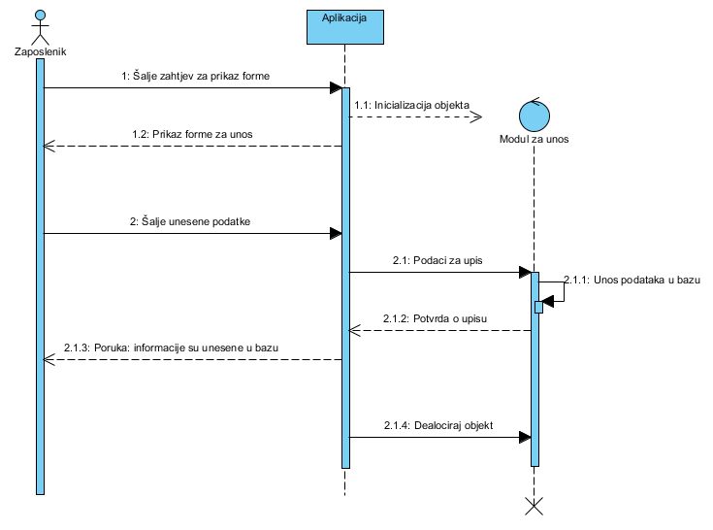

Slika . Dijagram slijeda - unos podataka

Ovaj dijagram se odnosi na dviju funkcije naše aplikacije jer rade na istom principu. Te funkcije su :

* Unos podataka o terenima i terminima
* Unos podataka o rezervaciji.

Zaposlenik šalje zahtjev za prikaz forme koji nakon inicijalizacije objekta vraća prikaz tražene forme. Zaposlenik zatim šalje podatke aplikaciji koji ih prosljeđuje modulu za upis kako bi se upisali u bazu podataka. Nakon primljene potvrde o upisu, aplikacija šalje zaposleniku poruku o uspješnom unosu u bazu.

## Statistika

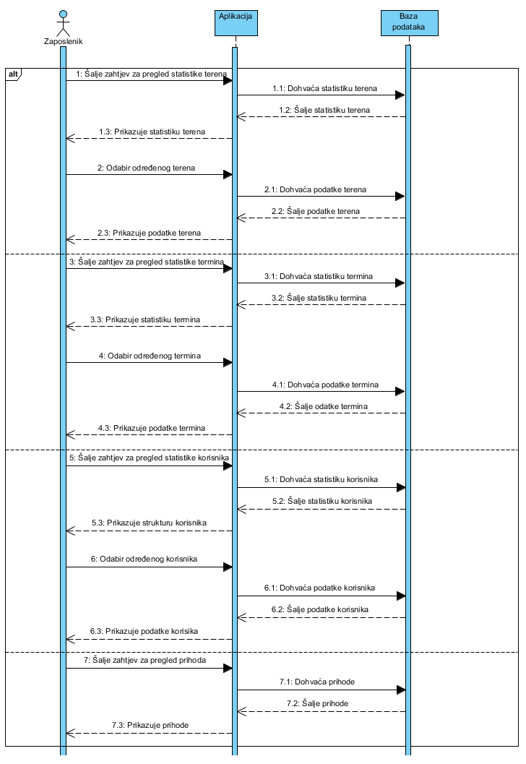

Slika . Dijagram slijeda – statistika

Zaposleniku se unutar forme statistike nude četiri opcije

* pregled statistike terena
* pregled statistike termina
* pregled statistike korisnika
* pregled prihoda

Ovisno o odabranom, aplikacija dohvaća iz baze podataka određenu statistiku. Nakon dohvata statistike, aplikacija prikazuje listu rezultata te se nudi opcija zaposleniku da zatraži detaljnije podatke odabirom pojedinog rezultata. Tako npr. nakon prikaza statistike korisnika, gdje će biti prikazani korisni podaci kao i lista rezultata, zaposlenik će moći odabrati pojedinog korisnika i za njega dobiti uvid u informacije kao što su ukupan broj rezervacije, najčešće rezerviran termin i sl.

## Izvještaj

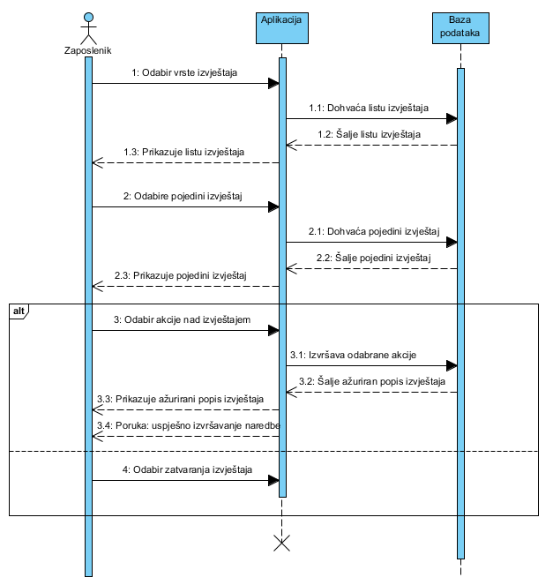

U glavnom meniju odabirom na opciju izvještaj otvara se forma za izvještaj gdje se zaposleniku nudi odabir dvije vrste izvještaja. Opcije su :

* Izvještaj rezervacija
* Izvještaj termina

Odabir se prosljeđuje aplikaciji koja iz baze podataka dohvaća odgovarajuću listu. Izvještaj je zamišljen kao mjestu gdje se mogu pregledati svi uneseni podac. Tako da je drugi korak u dijagramu slijeda da zaposlenik odabere pojedini član od prethodno prikazane liste. Aplikacija dohvaća pojedini izvještaj iz baze i prikazuje ga zaposleniku. Sada zaposlenik može odabrati akciju nad izvještajem. Ponuđene akcije su ažuriranje izvještaja i brisanje kompletnog izvještaja. Odabirom jedne akcije aplikacija ju izvršava i šalje zaposleniku odgovarajuću poruku. Kada je zaposlenik završi sa željenim akcijama ,nudi mu se opcija za povratak u glavni izbornik.

# Dijagrami aktivnosti